WIE OH WIE?

De Buuzen…zo karakteristiek voor Arnemuiden!
De Buuzen…van en voor Arnemuiden!

Gedurende het project “De Buuzen” is het idee ontstaan om alle verhalen die zich op en rond de Buuzen hebben afgespeeld uit te brengen in boekvorm.

Deze verhalen zijn zo bijzonder; het mag en kan niet zo zijn dat deze verhalen in de loop der tijd zouden vervagen en vergeten.

Om dit unieke boek te kunnen realiseren hebben we uw hulp nodig.
Zet uw leuke, hilarische en misschien wel emotionele herinneringen op papier en mail ze naar: debuuzen@gmail.com
of per post: WBGA, De Buuzen
Langstraat 35 4341 EC Arnemuiden

Wilt u ze liever persoonlijk vertellen? Dat kan ook! Laat het ons weten en we komen graag langs.
Weet u er zelf niet zoveel over te vertellen maar kent u iemand in uw omgeving die vroeger regelmatig op De Buuzen zat, vertel hem of haar dan van deze oproep.

Ook zijn we op zoek naar oude foto’s van De Buuzen.

Wie oh wie heeft ergens op zolder in een oude schoenendoos nog foto’s van De Buuzen?
Alleen met uw hulp kunnen we dit voor Arnemuiden zo unieke boek schrijven!
Helpt u mee?

Alvast, namens alle inwoners van Arnemuiden, onze hartelijke dank!

Els Goudt – Schets lid WBGA en projectgroep “De Buuzen”
tel. 06-51075466
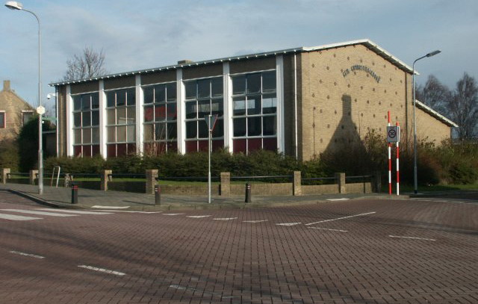
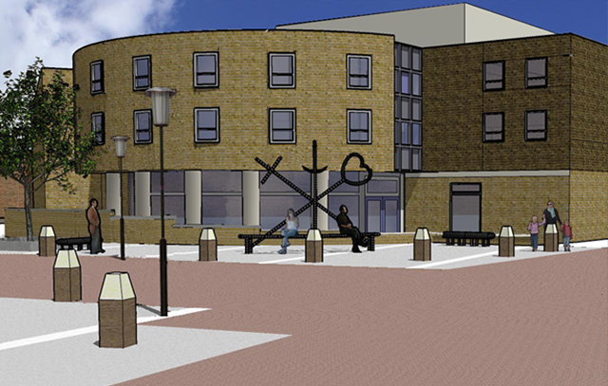
Mojca Kuijpers – Ekart lid projectgroep “De Buuzen” en ontwerpster kunstwerk tel. 06-44742570·

